Лабораторная работа № 1
Утилиты для диагностики сетевых подключений

Цель работы: получение базовых навыков по работе с утилитами для диагностики сетевых подключений.

Теоретические сведения

Internet Protocol (IP, «межсетевой протокол») – маршрутизируемый протокол сетевого уровня стека TCP/IP.
IP-адрес – уникальный сетевой адрес узла в компьютерной сети, построенной по протоколу IP. В сети Интернет требуется глобальная уникальность адреса; в случае работы в локальной сети требуется уникальность адреса в пределах сети.
В версии протокола IPv4 IP-адрес имеет длину 4 байта. Удобной формой записи IP-адреса (IPv4) является запись в виде четырёх десятичных чисел значением от 0 до 255, разделённых точками, например, 192.168.0.3.
В версии протокола IPv6 IP-адрес имеет длину 16 байт. Внутри адреса разделителем является двоеточие (напр. 2001:0db8:85a3:0000:0000:8a2e:0370:7334). Ведущие нули допускается в записи опускать. Нулевые группы, идущие подряд, могут быть опущены, вместо них ставится двойное двоеточие (fe80:0:0:0:0:0:0:1 можно записать как fe80::1). Более одного такого пропуска в адресе не допускается.
Маска подсети – битовая маска (данные, которые используются для выбора отдельных битов из двоичной записи), определяющая, какая часть IP-адреса узла сети относится к адресу сети, а какая — к адресу самого узла в этой сети. Чтобы получить адрес сети, зная IP-адрес и маску подсети, необходимо применить к ним операцию поразрядной конъюнкции (логическое И).
DNS (Domain Name System, «система доменных имен») – компьютерная распределённая система для получения информации о доменах. Чаще всего используется для получения IP-адреса по имени хоста (компьютера или устройства).
Сервер DNS – узел в сети, обрабатывающий запросы на преобразование имени (символьного адреса) хоста в его IP-адрес и обратно. Также сервером DNS называют приложение, предназначенное для ответов на DNS-запросы по соответствующему протоколу.
DHCP (Dynamic Host Configuration Protocol, «протокол динамической настройки узла») – сетевой протокол, позволяющий компьютерам автоматически получать IP-адрес и другие параметры, необходимые для работы в сети TCP/IP. Данный протокол работает по модели «клиент-сервер». Для автоматической конфигурации компьютер-клиент на этапе конфигурации сетевого устройства обращается к серверу DHCP и получает от него нужные параметры. Это позволяет избежать ручной настройки сетевых адаптеров компьютеров сети.
ICMP (Internet Control Message Protocol, «протокол межсетевых управляющих сообщений») – сетевой протокол, входящий в стек протоколов TCP/IP. В основном ICMP используется для передачи сообщений об ошибках и других исключительных ситуациях, возникших при передаче данных, например, запрашиваемая услуга недоступна, или хост, или маршрутизатор не отвечают. Также на ICMP возлагаются некоторые сервисные функции.
ARP (Address Resolution Protocol, «протокол определения адреса») – протокол в компьютерных сетях, предназначенный для определения MAC-адреса по известному IP-адресу.
MAC-адрес (Media Access Control, «управление доступом к среде») – уникальный шестибайтный идентификатор, который присваивается каждой единице активного сетевого оборудования в компьютерных сетях Ethernet. MAC-адрес используется для идентификации отправителя и получателя фрейма.
Утилиты для диагностики сетевых подключений
Мониторинг и анализ представляют собой важные этапы контроля работы сети. Для решения этих задач регулярно производится сбор данных, который дает базу для измерения реакции сети на изменения и перегрузки. Чтобы осуществить сетевую передачу, нужно проверить корректность подключения клиента к сети, наличие у клиента хотя бы одного протокола сервера, знать IP-адрес компьютеров сети и т. д. Поэтому в сетевых операционных системах имеется набор утилит для пересылки текстовых сообщений, управления общими ресурсами, диагностике сетевых подключений, поиска и обработки ошибок. Как правило, утилиты запускаются из сеанса интерпретатора команд (консоли).
1. Утилита ipconfig (ifconfig).
Утилита «ipconfig» (в Windows) служит для отображения параметров текущих сетевых подключений, а также для управления клиентскими сервисами DHCP и DNS. Для запуска утилиты в интерпретаторе командной строки (cmd) необходимо ввести команду ipconfig.
Синтаксис команды:
ipconfig [/all] [/renew [адаптер]] [/release [адаптер]]
При вводе команды могут использоваться ключи (дополнительные параметры). Список наиболее часто употребляемых параметров представлен в таблице 1. При вводе команды ipconfig без параметров выводится только IP-адрес, маска подсети и основной шлюз для каждого сетевого адаптера.
Таблица 1 – Наиболее часто употребляемые ключи при вызове утилиты ipconfig
Ключ | Описание
/all | Отображение полной информации по всем сетевым подключениям.
/release | Сброс текущих параметров сетевого подключения и освобождение сетевого адреса, предоставленного DHCP сервером.
/renew | Обновление параметров сетевого подключения.
/? | Отображает справку в командной строке.

На рисунке 1 показаны результаты ввода команды ipconfig c ключом /all.
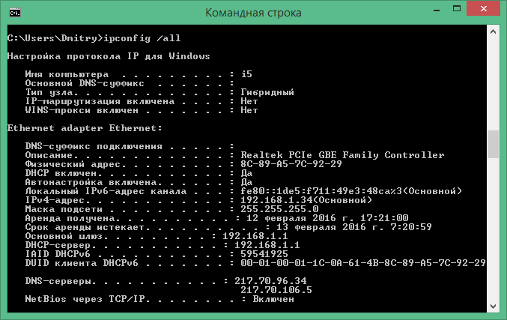
Рисунок 1 – Результаты ввода команды ipconfig с ключом /all.

Результаты вывода можно условно разделить на три группы:
К первой группе относится общая информация о сетевом адаптере :
- «Ethernet» – Имя сетевого подключения,
- «адаптер Ethernet» – Тип адаптера,
- «Realtek PCIe GBE Family Controller» – Описание адаптера,
- «8C-89-A5-7C-92-29» – Физический адрес (MAC-адрес) адаптера.
Ко второй группе относится информация о сетевых настройках подключения:
- «192.168.1.34» – Сетевой адрес (IP-адрес) подключения по протоколу IPv4,
- «255.255.255.0» – Маска подсети,
- «192.168.1.1» – Адрес шлюза,
- «217.70.96.34», «217.70.106.5» – Адреса серверов DNS.
К третьей группе относится информация о деталях аренды адреса у DHCP сервера:
- «DHCP включен: да» – Функция получения параметров у DHCP сервера включена,
- «Автонастройка включена: да» – Функция авто-настройки подключения включена,
- «192.168.1.1» – Адрес DHCP сервера, у которого получены параметры,
- «12 февраля 2016 г. 17:21:00» – Дата получения параметров,
- «13 февраля 2016 г. 7:20:59» – Дата истечения аренды сетевого адреса.

В UNIX‐подобных операционных системах имеется аналогичная команда ifconfig.
Синтаксис команды
ifconfig [interface]
ifconfig interface [aftype] options | address ...
Некоторые параметры команды ifconfig представлены в таблице 2.
Таблица 2 – Параметры команды ifconfig
Опция | Описание
interface | Имя интерфейса. Обычно это имя драйвера, за которым идет номер устройства, например, eth0 для первого интерфейса Ethernet.
up | Помечает интерфейс как включенный. Можно использовать для включения интерфейса после ifconfig down.
down | Помечает интерфейс как отключенный. Когда интерфейс помечен как отключенный, система не пытается пересылать сообщения через этот интерфейс.
arp | Включает использование протокола разрешения адреса (Address Resolution Protocol) при сопоставлении адресов на уровне сети и адресов на уровне связи (используется по умолчанию).
-arp | Отключает использование протокола разрешения адреса (Address Resolution Protocol).
promisc | Помещает интерфейс в состояние promiscuous. В широковещательной сети это заставляет интерфейс получать все пакеты независимо от того, были ли они предназначены для этой машины или нет. Это позволяет, используя фильтры пакетов, анализировать сетевой трафик.
-promisc | Запрещает режим promiscuous.
allmulti | Включает или отключает режим all-multicast. В этом режиме все многоадресные (multicast) пакеты в сети будут приниматься этим интерфейсом.
-allmulti | Отключает режим all-multicast.
mtu N | Устанавливает максимальный размер пакета (maximum transmission unit – MTU) для интерфейса. Обычно нет необходимости менять значение этого параметра, но, в некоторых случаях, уменьшение значения MTU позволяет добиться устойчивой работы абонентов с очень низким уровнем сигнала.

2. Утилита ping.
Утилита «ping» предназначена для проверки работоспособности соединения между двумя устройствами на уровне протокола IP (сетевом уровне). Утилита выполняет проверку, посылая на указанный сетевой адрес эхо-запросы (ICMP Echo-Request) протокола ICMP и фиксирует получение эхо-ответов (ICMP Echo-Reply).
Для запуска утилиты в интерпретаторе командной строки (CMD) необходимо ввести команду ping.
Синтаксис ввода:
ping [-t] [-a] [-n счетчик] [имя_конечного_устройства]
При вводе команды могут использоваться ключи (дополнительные параметры). Список наиболее часто употребляемых параметров представлен в таблице 3.

Таблица 3 – Список наиболее часто употребляемых ключей при вызове утилиты ping
Ключ | Описание
/t | Задает для команды ping отправку эхо-запросов к точке назначения до тех пор, пока команда не будет прервана. Для прерывания команды и вывода статистики нажмите комбинацию CTRL+BREAK. Для прерывания команды ping и выхода из нее нажмите клавиши CTRL+C.
/a | Задает разрешение DNS имени по IP-адресу назначения, либо IP-адрес по DNS имени назначения. В случае успешного выполнения выводится имя и IP-адрес удалённого устройства.
/n | Задает число отправляемых эхо-запросов.
/? | Отображает справку в командной строке

На рисунке 2 показаны результаты успешного выполнения команды ping.
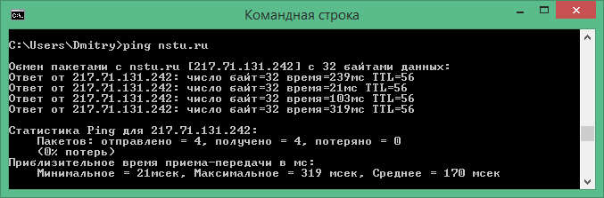
Рисунок 2 – Результаты ввода команды ping.
Полученные результаты можно интерпретировать следующим образом:
- «Обмен пакетами с nstu.ru [217.71.131.242]» – локальное устройство начало посылать удалённому устройству эхо запросы.
- «Ответ от 217.71.131.242» – от удалённого устройства пришёл эхо-ответ.
- «время=239мс» – RTT (Round Trip Time) – время, затраченное на отправку эхо-запроса и получение эхо-ответа.
- «TTL=56» – Time to live (TTL) –число итераций или переходов, за который набор данных (пакет) может существовать до своего исчезновения.
- «Статистика Ping …» – Статистика результата выполнения команды ping.
Если сообщение с эхо-ответом не получено в пределах заданного интервала, то выдается сообщение об ошибке «Превышен интервал ожидания для запроса».
Причины отсутствия эхо-ответа могут быть следующими:
- Удалённое устройство не обрабатывает эхо-запросы или не отправляет эхо-ответы из соображений безопасности.
- Осуществить взаимодействие между устройствами невозможно из-за проблем в каналах связи.
- Одно из устройств работает некорректно.
- Качество линий связи настолько низкое, что эхо-ответы не приходят в течение интервала ожидания.
- Удалённый хост не существует.

В UNIX‐подобных операционных системах команда также называется ping. Примеры работы с утилитой приведены здесь: http://guruadmin.ru/page/10-primerov-ispolzovanija-komandy-ping

3. Утилита tracert.
Утилита tracert определяет путь, по которому проходят пакеты между локальным и удалённым устройствами. Полученный путь представляет собой это список ближайших интерфейсов устройств, работающих на сетевом уровне, находящихся на пути между устройствами. Утилита используется для локализации проблем, или для сбора информации о наличии устройств в сети. Работа утилиты, так же как и работа утилиты ping основана на отправке эхо-запросов.
Для запуска утилиты в интерпретаторе командной строки (CMD) необходимо ввести команду tracert.
Синтаксис ввода:
tracert [-d] [-h число] [имя_конечного_устройства]
При вводе команды могут использоваться ключи (дополнительные параметры). Список наиболее часто употребляемых параметров представлен в таблице 4.
Таблица 4 – Список наиболее часто употребляемых ключей при вызове утилиты tracert
Ключ | Описание
/d | Предотвращает попытки команды tracert разрешения IP-адресов промежуточных устройств в имена. Увеличивает скорость вывода результатов команды tracert.
/h | Задает максимальное количество переходов на пути при поиске удалённого устройства.
/? | Отображает справку в командной строке

На рисунке 3 показаны результат выполнения команды tracert.

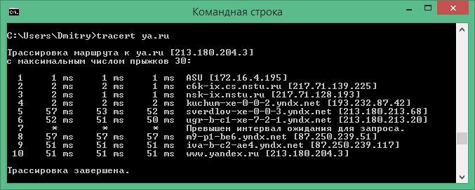
Рисунок 3 – Результаты трассировки до информационного ресурса ya.ru.

Полученные результаты можно интерпретировать следующим образом:
«Трассировка маршрута к ya.ru [213.180.204.3] с максимальным числом прыжков 30:» – Локальное устройство начало посылать удалённому устройству эхо-запросы. Максимальное количество промежуточных устройств, которые могут встретиться на пути, равно 30. Если количество промежуточных устройств превысит 30 – трассировка окажется неудачной.
Далее следует вывод ответов, полученных от промежуточных устройств. Формат вывода выглядит следующим образом:
X Y Y Y Имя [IP-адрес],
где:
X – номер промежуточного устройства.
Y – Время через которое получен эхо-ответ от промежуточного устройства (3 эхо-запроса отправляются последовательно). В случае, если эхо-ответ не получен по истечении интервала ожидания, вместо времени выводится * (астерик).
Имя – DNS имя промежуточного устройства
IP-адрес – сетевой адрес промежуточного устройства.
В случае если DNS имя промежуточного устройства невозможно получить, выводится только сетевой адрес.
Ниже приведена интерпретация некоторых записей из примера:
« 1 1 ms 1 ms 1 ms ASU [172.16.4.195]»
Получены все три эхо-ответа от первого промежуточного устройства. Время отклика во всех 3х случаях не превышает 1 миллисекунду. Сетевой адрес устройства 172.16.4.195.

« 2 2 ms 2 ms 1 ms c6k-ix.cs.nstu.ru [217.71.139.225]»
Получены все три эхо-ответа от второго промежуточного устройства. Время отклика во всех 3х случаях не превышает 2 миллисекунд.

« 7 * * * Превышен интервал ожидания для запроса.»
Ни один эхо-ответ от промежуточного устройства не получен. Если все последующие записи выглядят таким же образом – удалённое устройство недостижимо. Если эхо-ответы от следующих устройств получены, значит текущее устройство не отправляет эхо-ответы по какой-либо причине.

«10 51 ms 51 ms 51 ms www.yandex.ru [213.180.204.3]»
Получены все три эхо-ответа от удалённого устройства – информационного ресурса. Время отклика во всех 3х случаях не превышает 51 миллисекунду. Трассировка успешно завершена.

В UNIX‐подобных операционных системах команда называется traceroute.

4. Утилита nslookup.
Утилита «nslookup» предназначена для проверки работоспособности DNS-серверов и устранения неполадок в их работе, а также для получения данных об информационных ресурсах, зарегистрированных в системе DNS.
Существует два режима использования утилиты: интерактивный и неинтерактивный.
Неинтерактивный режим используется, если ответ может быть получен в виде одного набора данных. По сравнению с неитрактивным режимом – интерактивный режим позволяет осуществлять более подробные запросы к системе DNS и полностью использовать функционал утилиты.
Для запуска утилиты интерактивном режиме в интерпретаторе командной строки (CMD) необходимо ввести команду nslookup. Как показано на рисунке 4, сразу после ввода команды на экран будет выведена информация о DNS сервере (Сетевой адрес и доменное имя сервера) и запустится пользовательский интерфейс утилиты, визуально не отличающийся от интерфейса CMD.
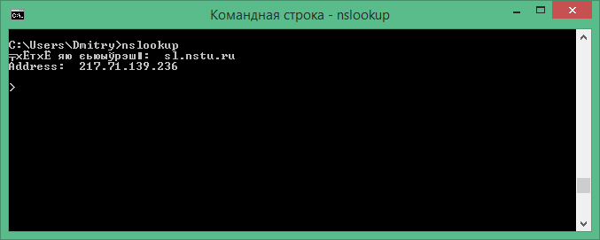
Рисунок 4 – Результаты ввода команды nslookup в CMD.
Выведенную на экран информацию можно интерпретировать следующим образом:
- «Сервер по умолчанию: sl.nstu.ru» – по умолчанию, локальное устройство использует DNS сервер с именем sl.nstu.ru.
- «Address: 217.71.139.236» – сетевой адрес DNS сервера.

В таблице 5 приведены команды, наиболее часто используемы при работе с утилитой.
Таблица 5 – Команды, наиболее часто используемые при работе с утилитой nslookup
Команда | Описание
NAME | Вывести информацию об устройстве или домене, используя DNS сервер по умолчанию, где NAME – Сетевой адрес или имя устройства.
NAME1, NAME2 | Вывести информацию об устройстве или домене, используя произвольный DNS сервер, где NAME1 – сетевой адрес или имя устройства, NAME2 – сетевой адрес или произвольного DNS cсервера.
set | Установка параметров (подробнее смотри справку).
ls [DOMAIN] | Вывод всех зарегистрированных адресов в домене, где DOMAIN – имя домена.
? | Отображает справку в командной строке.
exit | Выход из утилиты

На рисунке 5 показан результат выполнения команды NAME для информационных ресурсов ya.ru и nstu.ru
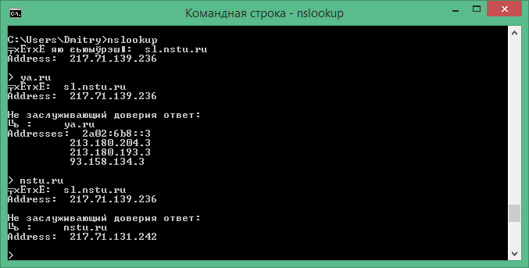
Рисунок 5 – Результаты ввода команды NAME.
Полученные результаты можно интерпретировать следующим образом:
«Имя: ya.ru
Addresses: 2a02:6b8::3
213.180.204.3
213.180.193.3
93.158.134.3»
– Информационный ресурс ya.ru имеет несколько сетевых адресов, перечисленных в списке.

«Не заслуживающий доверия ответ:»
– Данная запись означает, что используемый DNS сервер не располагает информацией об информационном ресурсе, и он был вынужден обратиться за ней к другим адресам системы DNS.

«Имя: nstu.ru
Address: 217.71.131.242»
– Информационный ресурс nstu.ru имеет сетевой адрес 217.71.131.242.

В UNIX‐подобных операционных системах команда также называется nslookup. Для того, чтобы получить информацию от сервера, нужно установить тип запроса в соответствии с табл. 6.
set q=<type>
Таблица 6 – Типы запросов утилиты nslookup
Тип | Описание
soa | начало полномочий
a | IP адрес узла
aaaa | IPv6 адрес узла
ns | информация о сервере DNS
ptr | отображение IP адреса в имя узла
wks | распостраненные службы
hinfo | информация об железе узла
mx | обмен почтой
txt | запись общего назначения
cname | каноническое имя
any | все

Пример работы с командой nslookup:

# nslookup
Default Server: myserver.domain.com
Address: 127.0.0.1
>set q=any
>server.com
Server: myserver.domain.com
Address: 127.0.0.1
Non-authoritative answer:
server.com nameserver = comp1.server.com
server.com nameserver = comp2.server.com
server.com nameserver = comp3.server.com
Authoritative answers can be found from:
server.com nameserver = comp1.server.com
server.com nameserver = comp2.server.com
server.com nameserver = comp3.server.com
comp1.server.com internet address = 323.111.200.1
comp2.server.com internet address = 323.111.200.2
comp3.server.com internet address = 323.555.200.3

5. Утилита arp.
Служит для вывода и изменения записей кэша протокола ARP, который содержит одну или несколько таблиц, использующихся для хранения IP-адресов и соответствующих им физических адресов Ethernet. Для каждого сетевого адаптера Ethernet, установленного в компьютере, используется отдельная таблица. В некоторых случаях бывает полезно просмотреть или изменить содержание ARP-таблицы, например, когда Вы подозреваете, что двойной адрес является причиной сетевой неустойчивости.
Синтаксис ввода команды в интерпретаторе командной строки (CMD):
arp [-a[IP_адрес] [-N MAC_адрес]]
При вводе команды могут использоваться ключи (дополнительные параметры). Список наиболее часто употребляемых параметров представлен в таблице 7.

Таблица 7 – Список наиболее часто употребляемых ключей при вводе команды arp.
Ключ | Описание
/a | Вывод содержимого ARP всех адаптеров.
/N | Вывод содержимого ARP кэша определённого адаптера.
/? | Отображает справку в командной строке.

На рисунке 6 показан результат выполнения команды arp.

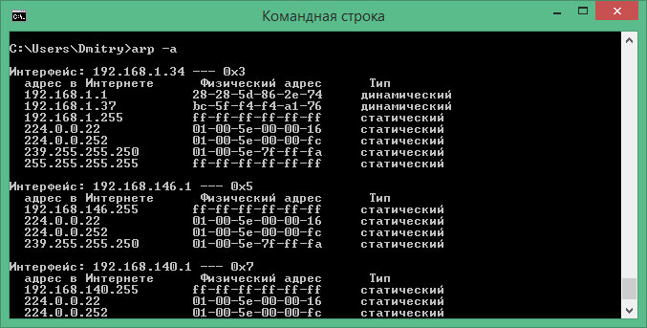
Рисунок 6 – Результаты ввода команды arp.

Полученные результаты можно интерпретировать следующим образом:
«адрес в Интернете Физический адрес
192.168.1.1 28-28-5d-86-2e-74»
– Устройство с сетевым адресом 192.168.1.1 имеет физический (MAC) адрес 28-28-5d-86-2e-74.

«Тип Динамический»
– Данная запись была создана автоматически, когда локальному устройству понадобилось обратиться к устройству с адресом 192.168.1.1. Если в течение 5 минут после создания записи устройства не будут взаимодействовать – запись будет удалена.

В UNIX‐подобных операционных системах команда также называется arp. Формат команды:
arp [-v] [-t hwtype] -a [hostname]
arp [-v] [-t hwtype] -s hostname hwaddr
arp [-v] -d hostname [hostname]

При использовании опции -t Вы увидите информацию только о том типе аппаратных средств, который укажете. Это могут быть: ether, ax25 или pronet для Ethernet 10Mbps, AMPR AX.25 и IEEE 802.5 token ring, соответственно.
Опция -s используется, чтобы добавить Ethernet-адрес хоста к ARP-таблицам. Аргумент hwaddr определяет адрес аппаратных средств, который по умолчанию предполагается Ethernet-адресом, указанным как шесть шестнадцатиричных байт, разделяемых двоеточиями. Вы можете также устанавливать адреса для других типов аппаратных средств, используя опцию -t.
Одна из проблем, которая может потребовать, чтобы Вы вручную добавили IP-адрес к ARP-таблице, это когда по некоторым причинам ARP-запросы для удаленного хоста не доходят, например, когда есть сбой ARP-драйвера, или имеется другой хост в сети, который ошибочно опознает себя с IP-адресом другого хоста. Твердая установка IP-адреса в ARP-таблице также является мерой защиты себя от хостов в Вашем Ethernet, которые прикидываются кем-то другим.
Вызов arp с использованием ключа -d удаляет все ARP-записи, касающиеся данного хоста. Это может быть необходимо, чтобы вынудить интерфейс повторно получить Ethernet-адрес для данного IP. Это полезно, когда переконфигурированная система имеет неправильную ARP-информацию.
Опция -s может также использоваться, чтобы создать proxy ARP. Это специальная техника когда хост, скажем, gate действует как gateway для другого хоста, назовем его fnord, делая вид, что оба адреса относятся к тому же самому хосту, а именно, gate. Это делается так: на gate создается ARP-запись о fnord, которая указывает на его собственный Ethernet-интерфейс. Теперь, когда хост посылает ARP-запрос о fnord, gate будет возвращать ответ, содержащий собственный Ethernet-адрес. Спрашивающий хост будет посылать все пакеты gate, который перенаправит их к fnord.
6. Утилита netstat
Команда netstat выводит статистику протокола и текущих подключений сети TCP/IP. Эта команда доступна только после установки поддержки протокола TCP/IP. Синтаксис утилиты netstat:
netstat [-a] [-e] [-n] [-s] [-p протокол] [-r] [интервал],
где:
-a – выводит все подключения и сетевые порты. Подключения сервера обычно не выводятся;
-e – выводит статистику Ethernet. Возможна комбинация с ключом -s;
-n – выводит адреса и номера портов в шестнадцатеричном формате (а не имена);
-s – выводит статистику для каждого протокола. По умолчанию выводится статистика для TCP, UDP, ICMP (Internet Control Message Protocol) и IP.
-p протокол – выводит соединения для протокола, заданного параметром. Параметр может иметь значения tcp или udp. Если используется с ключом -s для вывода статистики по отдельным протоколам, то параметр может принимать значения tcp, udp, icmp или ip;
-r – выводит таблицу маршрутизации;
интервал – обновляет выведенную статистику с заданным в секундах интервалом. Нажатие клавиш CTRL+C останавливает обновление статистики. Если этот параметр пропущен, netstat выводит сведения о текущей конфигурации один раз.

В UNIX‐подобных операционных системах команда также называется netstat. Примеры работы с утилитой приведены здесь: http://putty.org.ru/articles/netstat-linux-examples.html

Задание на лабораторную работу

1. С помощью утилиты ipconfig определить и записать в отчёт следующую информацию:
  - Название сетевого подключения.
  - Тип используемого адаптера.
  - MAC-адрес адаптера.
  - IP-адрес сетевого подключения.
  - Сетевую маску.
  - Основной шлюз.
  - IP-адрес DNS сервера.
  - IP-адрес DHCP сервера.

2. С помощью утилиты ping проверить доступность следующих устройств:
  - Основой шлюз.
  - Сервер DHSP.
  - Сервер DNS.
  - Информационные ресурсы согласно табл. 8.

Таблица 8 – Список исследуемых информационных ресурсов.
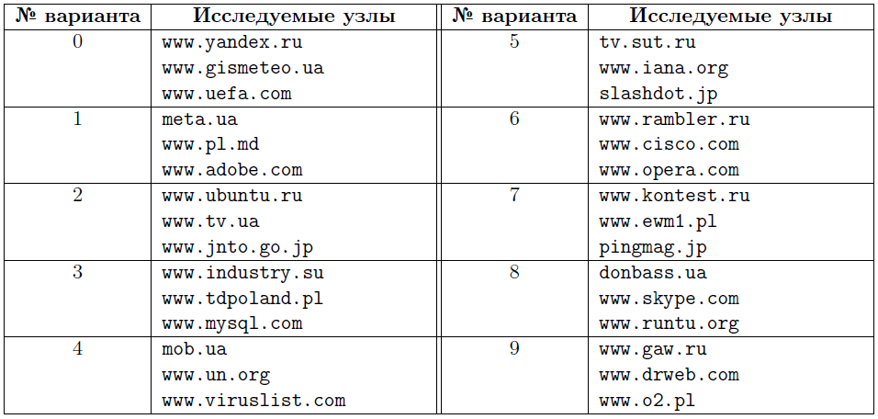
Используя дополнительные ключи, сделать так, чтобы количество посылаемых эхо-запросов равнялось номеру компьютера +10.

Скопировать результаты выполнения ping в отчёт.
Для каждого устройства и информационного ресурса записать в отчёт следующую информацию:
  - Процент потерь.
  - Среднее время приёма передачи.

3. С помощью утилиты tracert проверить доступность следующих устройств:
  - Основой шлюз.
  - Информационные ресурсы согласно табл. 8.
Используя дополнительные ключи, сделать так, чтобы утилита не определяла DNS-имена промежуточных устройств.

Скопировать результаты выполнения tracert в отчёт.
Для каждого устройства и информационного ресурса записать в отчёт следующую информацию:
  - Количество промежуточных устройств.
  - IP-адрес всех промежуточных устройств.
  - Определить IP-адрес шлюза.
Невозможность провести трассировку до информационного ресурса косвенно указывает на наличие в сети другого устройства, которое управляет доступом в Интернет. Обычно таким устройством является прокси-сервер.

4. С помощью утилиты nslookup получить сетевые адреса узлов из табл. 8.
Скопировать полученный результат в отчёт:
  - Доменное имя компьютера.
  - Сетевой адрес компьютера.

5. С помощью команды arp определить и записать в отчет MAC-адреса следующих устройств:
  - Основной шлюз.
  - Компьютеры, выбранные в п.5.
Скопировать результаты выполнения команды arp в отчёт.

6. С помощью сервиса Whois (http://www.whois-service.ru/ и http://www.all-nettools.com/toolbox/smart-whois.php) определить и записать в отчёт регистрационные данные для информационных ресурсов из табл. 8.

7. С помощью сервиса Whois определить и записать в отчёт регистрационные данные для сетевого адреса, принадлежащего информационным ресурсам из табл. 8.

8. С помощью сервиса Traceroute (http://www.all-nettools.com/toolbox/traceroute.php) осуществить трассировку для информационных ресурсов из табл. 8. Скопировать полученный результат в отчёт.

9. С помощью утилиты netstat получить статистику протокола и текущих подключений сети TCP/IP. Провести эксперименты с различными параметрами команды. Скопировать результаты выполнения команды в отчёт.

